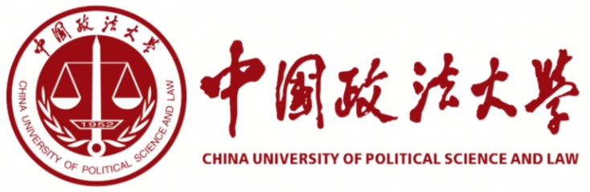

中国政法大学犯罪心理与行为矫治专业同等学力申硕
招生简章

- 院校简介：
中国政法大学是一所以法学学科为特色和优势，兼有政治学、经济学、管理学、文学、历史学、哲学、教育学、理学、工学等学科的“211工程”重点建设大学，“‘985工程’优势学科创新平台”“2011计划”和“111计划”（高校学科创新引智计划）重点建设高校，国家“双一流”建设高校，直属于国家教育部，由教育部与北京市共建，正致力于建设世界一流大学和一流学科。学校被誉为“中国法学教育的最高学府”，在70余年的办学历程中，学校为国家培养了各类优秀人才30多万人。学校是国家法学教育和法治人才培养的主力军，参与了自建校以来几乎国家的所有立法活动，引领国家法学教育的创新、法学理论的革新和法治思想的更新，代表国家对外进行法学学术和法治文化交流。同时，学校多学科和跨学科的人才培养模式也为社会输送了一大批人文社会科学高级专门人才，成为国家政治、经济、社会、文化等领域人才培养的生力军。
中国政法大学心理学专业在经过40年的建设后，现已形成以法律心理学、犯罪心理学等优势学科为龙 头的专业导向建设，并建立起了从本科到博士(联合培养)的完整人才培养体系。心理学系以特色学科为 依托，以优良师资为支撑，得到了快速的发展，呈现出“小而强，特而优”的发展格局。心理学相关专业同等学力研修班工作由中国政法大学培训学院具体负责，集中学校优势办学资源，全 面开展同等学力办学工作。培训实行统一招生、统一教学、统一管理，培训按学科专业进行系统化培养。
中国政法大学在全国地区面向社会开设犯罪心理与行为矫治专业在职课程培训班，为我国社会提供更多心理学专业的高端人才。

- 培养目标：

本专业主要掌握扎实的心理学基础理论和系统的专业知识，用科学的心理学知识，学习犯罪心理与行为矫治心理学相关专业知识，‌具有对人类心理与行为的深刻洞察力，‌能够将心理学理论、‌方法和技术应用于经济、‌社会、‌健康、‌管理等领域以解决实际问题，‌具备国际视野、‌创新精神和高度的社会责任感，培养具备扎实心理学基础理论和系统专业知识的高级应用心理专业人才。

- 课程设置：

犯罪心理与行为矫治专业课程
学位课 | 习近平新时代中国特色社会主义思想概论 | 外国语
学位课 | 心理学理论与流派 | 心理学研究方法
学位课 | 心理测量与统计 | 人格与社会心理学
专业课 | 刑侦与审讯技术 | 犯罪心理学
专业课 | 犯罪心理矫治技术 | 成瘾行为心理学
专业课 | 咨询心理学 | 催眠技术
专业课 | 发展心理学 | 法律心理学
专业课 | 心理学史 | 生理心理学
专业课 | 变态心理学 | 管理心理学
专业课 | 认知心理学 | 心理健康
选修课 | 谈心谈话流程与应用技术 | 成瘾矫治
选修课 | 危机干预与自杀防治 | 积极心理学
注： 学校根据实际情况调整课程安排

- 报名条件：
1、拥护《中华人民共和国宪法》， 遵纪守法， 品行端正， 身体健康。
2、具有大专以上学历者。申请硕士学位者需具有本科学士学位。

申硕条件：
1、申请人必须是已获学士学位并工作三年以上，或已获硕士、博士学位。
2、申请人在申请学位的专业或相近专业领域的公开出版物发表过科研成果。
3、通过全国统一的同等学力人员申请硕士学位的外语考试和心理学综合考试。
4、通过中国政法大学组织的同等学力人员申请硕士学位的学位课程考试。
5、资格审查合格后，申请人必须在五年内(资审通过之日起算)通过上述学位课考试与国家统考。

- 报名材料：

- 报名表、身份证、最高学历和学位证复印件各1份，
- 1 寸和2寸近期免冠蓝底照片各2张。
重要知会： 交付学校审核的学历证书、学位证书、身份证等必须真实有效， 若因证书不真实造成后果，一切责任由本人自负。

- 培养方式：
1、学制：2年。
2、教学方式：采用面授与网络课堂相结合的教学方式。

- 收费标准：

阶段 | 缴费时间 | 缴费金额 | 缴费方式
第一学年 | 报名成功后缴纳 | 25000元 | 中国政法大学校园统一支付平台
第二学年 | 第二学年开学后两周内缴纳 | 20000元 | 中国政法大学校园统一支付平台
第三学年 | 第三学年开学后两周内缴纳 | 10000元 | 中国政法大学校园统一支付平台
注：学员在第二学年完成相关学业后可以办理结业手续；申请硕士学位的学员缴纳第三年费用，不申请学位的学员无需缴纳第三年费用

- 获取证书：
- 完成教学计划规定课程者，经学院审核后，颁发“中国政法大学同等学力研修班证书”,证书加盖学 校钢印、校印、校长印，结业名单于学院培训中心网站、学校开放教育管理办公室网站公示。
2、具有学士学位的学员且完成专业全部课程学习，通过同等学力申硕全国统一考试后，可申请进入硕士学位论文撰写阶段，通过同等学力水平认定，经我校学位委员会批准，授予颁发中国政法大学法学硕士学位证书。

